TOUR NATALE IN ANDALUSIA
MALAGA / SIVIGLIA / CORDOVA / GRANADA

DAL 20 AL 27 DICEMBRE 2026
da € 889 quota per persona
8 giorni e 7 notti | MEZZA PENSIONE (6 cene in hotel + cena speciale 24/12)


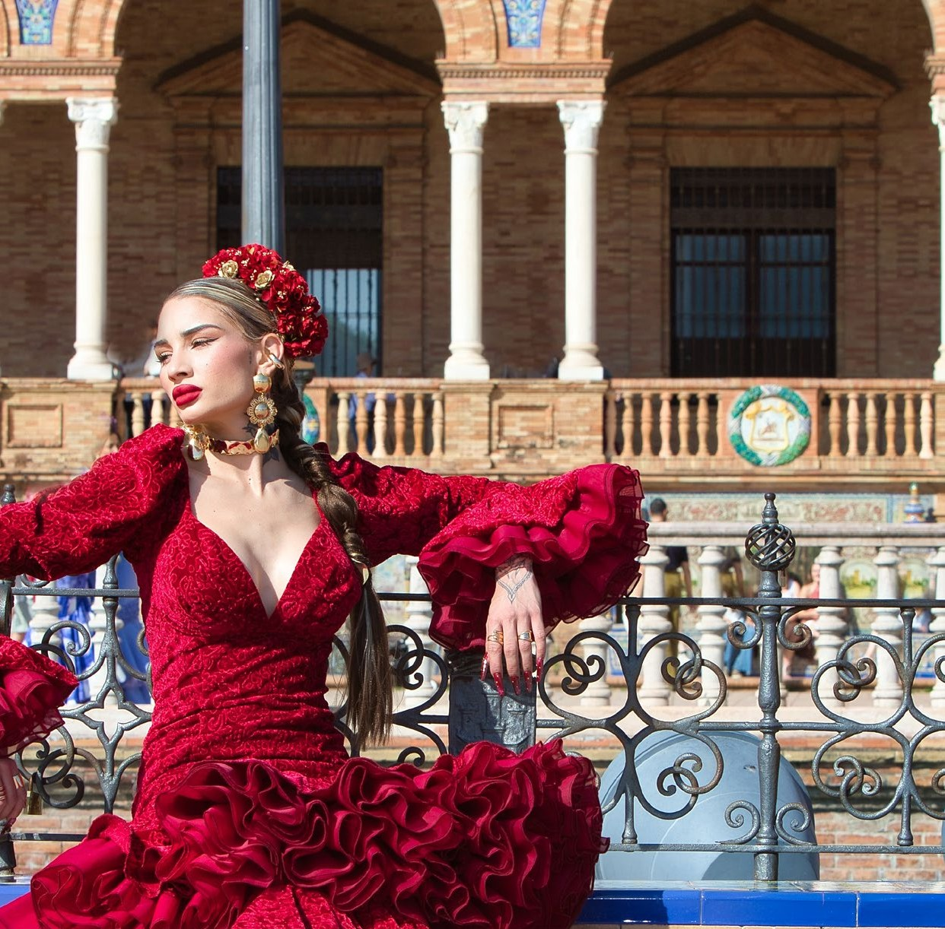



LA QUOTA COMPRENDE
- Volo internazionale da Roma o Milano
- 1 bagaglio a mano piccolo a persona da riporre sotto il sedile
- 1 bagaglio da stiva a persona di max 15 kg (soggetto a riconferma alla partenza)
- 7 notti in hotel 4* (o similare)
- Pernottamento e prima colazione
- 6 cene in hotel (acqua inclusa) + cena speciale in hotel 24/12 (bevande escluse)
- Guida locale parlante italiano
- Bus GT durante le visite città
- Cantina di sherry a Jerez
- Guida locale parlante italiano a: Ronda/Siviglia/Cordova/ Granada
- Radioguide auricolari

LA QUOTA NON COMPRENDE
- Tasse aeroportuali 210€ a persona (obbligatorie e soggette a riconferma alla prenotazione)
- Quota gestione pratica 80€ a persona (obbligatoria che comprende assicurazione medico-bagaglio-annullamento e assistenza h24 dall’Italia)
- Pacchetto ingressi ai monumenti 65€ a persona (obbligatorio da pagare alla prenotazione)
- Biglietto d’ingresso all’Alhambra 42€ a persona acquistabile solo all’atto della prenotazione con invio di carta d’identità contestuale alla prenotazione
- Bevande extra durante i pasti
- Escursioni facoltative
- Tutto ciò non citato nella voce “la quota comprende”

IMG26-27


Tour natale in Andalusia
Malaga / Siviglia / Cordova / Granada

DATA DI PARTENZA | QUOTA IN DOPPIA | TASSE AEROPORTUALI | SUPPL. SINGOLA | RID. 3° LETTO ADULTO | RIDUZIONE BAMBINO 2-11 ANNI
Dal 20 al 27 dicembre  2026 | 889 € | 210 € | 370 € | 20 € | 140 €
PROGRAMMA DI VIAGGIO
1° Giorno: - 20 dicembre: ITALIA / MALAGA
Partenza dall’Italia con volo diretto per Malaga. Arrivo e trasferimento autonomo in hotel (trasferimenti collettivi su richiesta con supplemento). Incontro con gli altri partecipanti e con la guida alle 20:00. Cena e pernottamento in hotel.
2° Giorno – 21 dicembre: MALAGA / GIBILTERRA / CADICE / JEREZ DE LA FRONTERA / SIVIGLIA
Prima colazione in hotel. Partenza lungo la costa con breve sosta nei pressi di Gibilterra, da cui si gode una splendida vista sulla Rocca, territorio britannico d’oltre-mare. Proseguimento per Cadice e visita panoramica di una delle più antiche città della Spagna, con oltre 3.000 anni di storia, favorita dalla sua posizione strategica tra l’Oceano Atlantico e il Mar Mediterraneo. Tra il XVII e il XVIII secolo la città divenne l’unico porto autorizzato ai traffici commerciali con le Americhe. Pranzo libero, con possibilità di degustare il celebre “pesce fritto” nei caratteristici locali del centro. Proseguimento per Jerez de la Frontera e visita a una delle rinomate cantine produttrici di sherry. Durante la visita saranno illustrati i metodi di produzione, seguiti dalla degustazione di alcuni dei vini più rappresentativi della tradizione locale. Al termine, proseguimento per Siviglia. Cena e pernottamento in hotel.
3° Giorno – 22 dicembre: SIVIGLIA
Prima colazione in hotel. Visita guidata della città con ingresso alla Cattedrale, terzo edificio religioso cristiano al mondo per dimensioni, straordinario esempio di ar-monia architettonica, e alla Giralda, antico minareto della moschea trasformato successivamente nel campanile della Cattedrale. Proseguimento con una passeggiata nel caratteristico quartiere di Santa Cruz, suggestivo labirinto di vicoli, piazzette e cortili fioriti. Pomeriggio libero. Cena e pernottamento in hotel.
4° Giorno – 23 dicembre: SIVIGLIA / CORDOVA / GRANADA
Prima colazione in hotel. Partenza per Cordova. Visita della Moschea-Cattedrale, considerata uno dei massimi capolavori dell’arte islamica in Spagna, celebre per il suo suggestivo “bosco di colonne” e per il magnifico miḥrāb. Passeggiata nel quartiere ebraico, caratterizzato da strette viuzze, balconi fioriti e tradizionali cortili andalusi. Proseguimento per Granada. Cena e pernottamento in hotel.
5° Giorno – 24 dicembre: GRANADA
Prima colazione in hotel. Mattinata dedicata alla visita guidata di Granada. Si visiterà la Cappella Reale, che custodisce i sepolcri dei Re Cattolici Ferdinando d’Aragona e Isabella di Castiglia, capolavoro dell’arte rinascimentale spagnola. Proseguimento con la visita della Certosa di Granada, celebre per la ricchezza delle sue decorazioni barocche. Successivamente si raggiungerà uno dei punti panoramici più suggestivi della città, dal quale si potrà ammirare dall’esterno l’Alhambra e approfondirne la storia e l’importanza artistica e culturale. Antica residenza reale e fortezza dei sovrani nazarí, l’Alhambra rappresenta una delle più alte espressioni dell’arte islamica in Europa e testimonia lo splendore della Granada musulmana. Termine delle visite entro le ore 13:00 circa. Pomeriggio libero. Fortemente consigliata la visita all’Alham-bra (senza guida ma con audioguide - non inclusa nel pacchetto ingressi). In serata cena speciale della Vigilia di Natale (“Nochebuena”), una delle ricorrenze più sentite della tradizione spagnola. Pernottamento in hotel.
6° Giorno – 25 dicembre: GRANADA / ANTEQUERA / MALAGA
Prima colazione in hotel. Partenza per Antequera, città monumentale situata nel cuore dell’Andalusia. Sosta presso l’Alcazaba, la fortezza araba che domina il centro storico e offre splendide vedute panoramiche sulla città e sulla celebre Roccia degli Innamorati, formazione rocciosa legata a una delle più note leggende andaluse. Tempo per il pranzo libero. Nel pomeriggio proseguimento per Malaga e visita panoramica della città, affacciata sul Mediterraneo e dominata dall’Alcazaba, importan-te testimonianza del periodo musulmano. Tempo libero nel centro storico per passeggiare tra i luoghi più rappresentativi della città, tra cui Calle Larios, il Pasaje de Chinitas, Plaza de la Merced, dove nacque Pablo Picasso, e la Cattedrale. Cena e pernottamento in hotel.
7° Giorno – 26 dicembre: MALAGA / RONDA / MIJAS / MALAGA
Prima colazione in hotel. Partenza per Ronda, una delle città più spettacolari dell’Andalusia, costruita su un altopiano roccioso diviso dalla profonda gola del Tajo, che raggiunge oltre cento metri di profondità. Visita del centro storico con la Chiesa Collegiata di Santa María la Mayor, importante edificio rinascimentale che conserva ancora elementi dell’antica moschea su cui fu edificata. Proseguimento con la visita della celebre Plaza de Toros, considerata uno dei più prestigiosi esempi di archi-tettura taurina del XVIII secolo. Nel pomeriggio rientro verso Malaga con sosta a Mijas, pittoresco villaggio andaluso dalle caratteristiche case bianche, affacciato sulla Costa del Sol. Tempo libero per passeggiare tra le sue stradine e ammirare gli splendidi panorami sulla costa. Il borgo è noto anche per il tradizionale servizio degli asini-taxi, divenuto una delle sue curiosità più conosciute. Rientro a Malaga. Cena e pernottamento in hotel.
8° Giorno – 27 dicembre: MALAGA / ITALIA
Prima colazione in hotel. Trasferimento autonomo in aeroporto (trasferimenti collettivi su richiesta con supplemento) in tempo utile per il volo di rientro. Arrivo in Italia e fine dei servizi.

*** l’ordine delle visite potrà essere cambiato per esigenze organizzative senza modificare i contenuti del programma ***
NOTE IMPORTANTI:
- La dicitura “o similare” indica che, in base alla disponibilità, potremmo utilizzare strutture alberghiere alternative rispetto a quelle menzionate nel programma.
- La cena della Vigilia di Natale (24 dicembre) sarà servita a buffet e comprenderà una selezione di piatti e dolci tipici della tradizione natalizia spagnola. Orario di servizio: dalle 20:00 alle 21:45. Bevande escluse
- Biglietto d’ingresso all’Alhambra (42€ ad adulto e 20€ bambini 0-11 anni) acquistabile solo all’atto della prenotazione con invio di carta d’identità contestuale alla prenotazione
- In caso di orari dei voli non compatibili con i pasti; sarà fornito una colazione al sacco o una cena fredda in camera
- Occasionalmente per alcune partenze il pernottamento potrebbe essere a Torremolinos anziché Malaga (riconferma una settimana prima della partenza)
- Tassa di soggiorno da pagare all’arrivo in hotel
- Trasferimenti collettivi su richiesta e con supplemento da richiedere al momento della prenotazione
HOTEL previsti CAT. 4* (o similari)
MALAGA/TORREMOLINOS | Hotel Barcelo Malaga / Hotel Sol Guadalmar
SIVIGLIA | Hotel Exe Sevilla Macarena / Hotel Andalus
GRANADA | Hotel Granada by Pierre Vacances

PACCHETTO INGRESSI
CORDOVA | Moschea / Cattedrale
GRANADA | Cappella Reale / Certosa
SIVIGLIA | Cattedrale
RONDA | Arena

PER INFORMAZIONI
+39 0698378037 - booking@4utravel.it - www.4utravel.it

